ARVIOINTIKESKUSTELUT
- OPS:n mukaan loka-tammikuussa
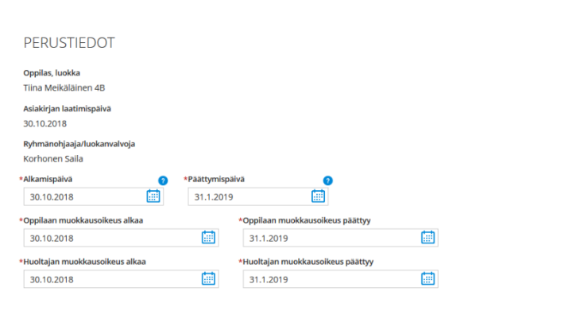
- Täytetään lomake Wilmassa
Lyhyt ohje arviointikeskustelulomakkeen käyttöön:
- a. Opettaja menee Wilmassa luokan sivulle. (opiskelijat-> oma luokka)
b. Avaa arviointikeskustelu -välilehden ja "Luo uuden” arviointikeskustelun. Tämä on tehtävä jokaiselle oppilaalle erikseen.
2. Opettaja valitsee, kuinka kauan oppilaalla/huoltajalla (3.-4. lk) on aikaa täydentää lomaketta. Kaikkiin lokeroihin on merkittävä päiväys.
Huom! Päivämäärän antamissa rajoissa on käytävä keskustelu myös… kannattaa siis alkuvaiheessa laittaa lomakkeen voimassaolopäiväys tammikuun loppuun.
3. ITSEARVOINTIOSUUS
1.-2. luokat:
Käytössä paperinen lomake. Oppilaat tekevät itsearviointia ja täyttävät paperisen lomakkeen koulussa. Opettajan on hyvä ohjata luokassa lomakkeen täyttämistä esim. selittämällä, mitä arvioitavat kohdat tarkoittavat. Mikäli oppilaalla ei ole jostain syystä edellytyksiä tehdä itsearviointia, täytetään lomake kokonaisuudessaan arviointikeskustelussa. Oppilaan paperisen lomakkeen tietoja ei siirretä koneelle. Paperiset lomakkeet säilytetään ainakin seuraavan elokuun loppuun. (Lomake oheisena, sähköisenä https://peda.net/pieksamaki/ops-20162/arviointi/a/ia )
3.-4. luokat:
Itsearviointi tehdään oppilaan Wilmassa. Tämä kannattaa tehdä koulussa, jotta kaikilla keskusteluun tullessa olisi itsearviointi tehtynä.
Ohjeet oppilaiden itsearviointia varten:
- Opettaja on avannut oppilaille arviointikeskustelulomakkeen (ohjeet yllä)
- Itsearviointia varten oppilas kirjautuu omilla tunnuksillaan Wilmaan
- Kohdassa ilmoitukset näkyy Wilman etusivulla tieto: Aktiivinen arviointikeskustelu. Siirry täydentämään arviointikeskustelua.
- Alleviivattua osaa klikkaamalla avautuu näkymä, josta pääsee avaamaan lomakkeen.
- Oppilas täyttää tiedot kohdasta oppilaan oma itsearviointi ( liukupalkki asteikolla 1-5) ja lopuksi tallentaa merkinnät
4. Oppilaan oma itsearviointi näkyy opettajalle avautuvalla lomakkeella, kun itsearviointi on tehty. Arviointikeskustelussa luokanopettaja täydentää puuttuvat tiedot. Kun asiat on käyty läpi arviointikeskustelussa, kannattaa vaihtaa seuraavan päivän päiväys arviointikeskustelun päättymispäiväksi ja lopuksi laittaa rasti ruutuun:
”Arviointikeskustelu valmis, lukitaan muutoksilta". Lisäksi tallennetaan lomake.
Tämä on tehtävä, jottei huoltaja/oppilas pääse muuttamaan tietoja.
5. Kun eräpäivä on ohitettu, arviointikeskustelu siirtyy "käytyihin arviointikeskusteluihin," jossa ne säilyvät arkistointiin asti.

